TALLER N°2
SEGUNDA LEY DE NEWTON
Fecha: 17/10/2022
integrantes del grupo: ___________________, ___________________, ___________________ ___________________, ___________________
Total 50 puntos.
Indicaciones:
- Exprese su respuesta en forma ordenada , coherente y clara.
- Número máximo de estudiantes 5.
- Resuelva los siguientes problemas, aplicando los conceptos de las leyes de Newton. Escriba las ecuaciones particulares y general a partir del diagrama.
- Dibujar el diagrama de cuerpo libre con sus respectivas fuerzas para cada uno de los problemas.
- Determine las ecuaciones particulares y la ecuación general de cada problema , siguiendo la estrategia relativa a las leyes de Newton.
- Entregar al terminar las dos horas de clase.

- Calcule la aceleración y la tensión del siguiente sistema. Considere F = 105 N, m₁= 47 kg, m₂=2m₁ y el coeficiente de fricción entre la superficie y cada bloque es 0,005.
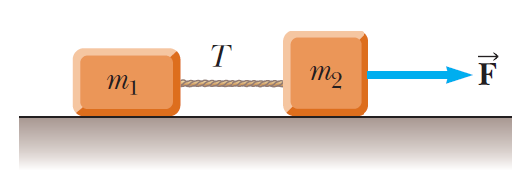

- Tres masas se encuentran en una superficie horizontal sin fricción y se le está aplicando una fuerza de 28 N a m₁. Determine la magnitud de la fuerza de contacto entre las masas.
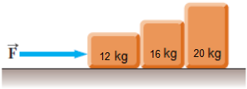

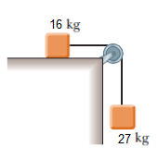
- Dos masas se encuentran conectadas mediante una cuerda ¿Cuál es la aceleración del sistema y la tensión en la cuerda? Desprecie la fuerza de fricción.

- Una masa m₁ de 2 kg se conecta a una masa m₂ de 6 kg mediante un cable con masa despreciable. La masa m₁ presenta un coeficiente de fricción de µk = 0,07 mientras que m₂ no presenta fuerza de fricción µk = 0
‘
Determine su aceleración y tensión en la cuerda.
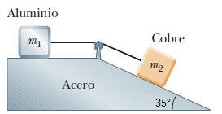

- Tres masas se encuentran conectadas,
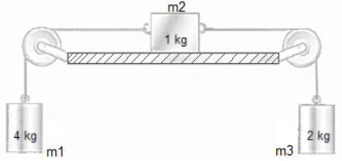
a)SIN tomar en cuenta la fricción. Determine la aceleración del sistema y la tensión de las dos cuerdas. b) Vuelva a resolver el problema, pero esta vez considere un coeficiente de fricción de µk =0,03 en la masa 2.

